虹口区2012学年度第一学期初三年级理化学科
期终教学质量监控测试卷
(满分150分，考试时间100分钟) 2013.01
物 理 部 分
考生注意：
1．本试卷物理部分含五个大题。
2．答题时，考生务必按答题要求在答题纸规定的位置上作答，在草稿纸、本试卷上答题一律无效。
一、选择题（共16分）
下列各题均只有一个正确选项，请将正确选项的代号用2B铅笔填涂在答题纸的相应位置上，更改答案时，用橡皮擦去，重新填涂。[来源:Zxxk.Com]
1．家庭电路的电压为
A．1.5伏 B．24伏 C．110伏 D．220伏
2．利用大气压工作的是[来源:学§科§网]
A．抽水机 B．船闸 C．液位计 D．密度计
3．关于压力，下列说法中正确的是
A．压力的方向总是竖直向下的
B．压力有时就是物体受到的重力
C．压力的方向总是垂直并指向物体表面
D．压力的大小与受力面积有关
4．下列事例中，运用的科学研究方法相同的是
（1）探究液体内部压强与深度的关系 （2）探究串联电路中电流的规律
（3）探究串联电路中电阻的规律 （4）探究物质质量与体积的关系
A．（1）与（3） B．（2）与（4） C．（2）与（3） D．（1）与（4）
5．将质量相等的实心铁块和铜块浸没在水中（ρ_{铁}＜ρ_{铜}），它们的体积为V_{铁}和V_{铜}，受到的浮力为F_{铁}和F_{铜}，则
A．V_{铁}＞V_{铜} F_{铁}＞F_{铜} B．V_{铁}＜V_{铜} F_{铁}＞F_{铜}
C．V_{铁}＜V_{铜} F_{铁}＜F_{铜} D．V_{铁}＞V_{铜} F_{铁}＜F_{铜}
6．将电阻R₁、R₂串联后接在电源两端，R₁、R₂两端的电压U₁、U₂之比为5︰3。若将它们并联后接在同一电源两端，如图1所示，闭合电键S，电流表A与A₁的示数之比为
图1
R₁
S
A
R₂
A₁
A．3︰8
B．8︰3
C．3︰5
D．5︰3
7．在图2所示的电路中，电源电压保持不变。闭合电键S，当滑动变阻器的滑片P向右移动时，则
R₂
P
A
S
V
图2
R₁
A₁
A．电流表A示数与电流表A₁示数的差值变大
B．电流表A示数与电流表A₁示数的比值变大
C．电压表V示数与电流表A示数的乘积变大
D．电压表V示数与电流表A₁示数的乘积变大
8．如图3所示，放在水平地面上的均匀正方体甲、乙对地面的压力相等，若在两物体上部沿水平方向切去一定的厚度，使剩余部分的高度相等，则剩余部分对地面的压力F_{甲}′和F_{乙}′、压强p_{甲}′和p_{乙}′的关系是
图3
甲
乙
A．F_{甲}′＞F_{乙}′， p_{甲}′＞p_{乙}′
B．F_{甲}′＝F_{乙}′， p_{甲}′＝p_{乙}′
C．F_{甲}′＜F_{乙}′， p_{甲}′＞p_{乙}′
D．F_{甲}′＝F_{乙}′， p_{甲}′＞p_{乙}′
二、填空题（共26分）
请将结果填入答题纸的相应位置。
9．家庭电路中，日光灯与控制它的电键是_______的，日光灯与微波炉是________的（均选填“串联”或“并联”）。标有“220V 40W”的日光灯正常工作时的电功率为________瓦。
（2）
（3）
（1）
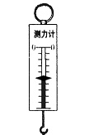
10．马德堡半球实验证明了________的存在。刀刃磨得锋利，是为了减小受力面积，增大________，易于切开物体。拦河大坝设计成上窄下宽则是因为水的________越大，水对大坝的压强越大。
图4
A
（4）
（5）
（6）
11．如图4所示，重为12牛的物体A静止在水中，若弹簧测力计的示数为5牛，则A受到的浮力为________牛，它排开液体的重力为_______牛。增大A浸没的深度，它受到的浮力将________（选填“变小”、“不变”或“变大”）。
（7）
（8）
（9）
12．某导体两端的电压为12伏，通过它的电流为0.6安，10秒内通过该导体横截面的电荷量为________库，其电阻为________欧。当通过它的电流为0.3安时，该导体的电阻为________欧。
（10）
（11）————————
（12）
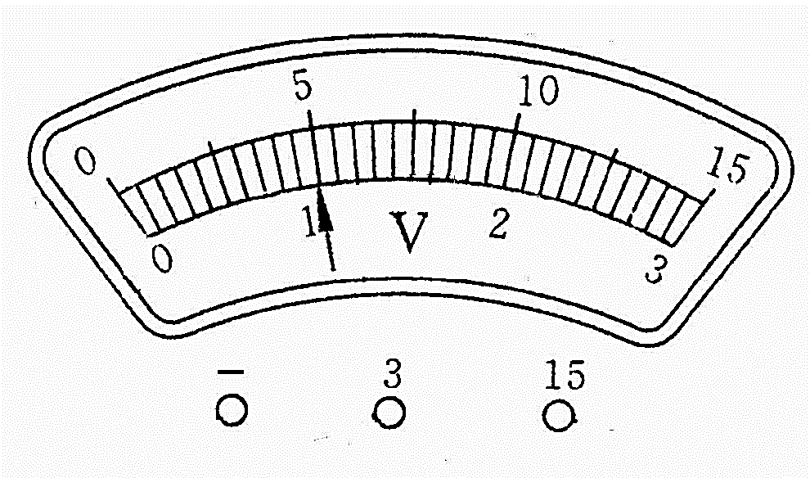
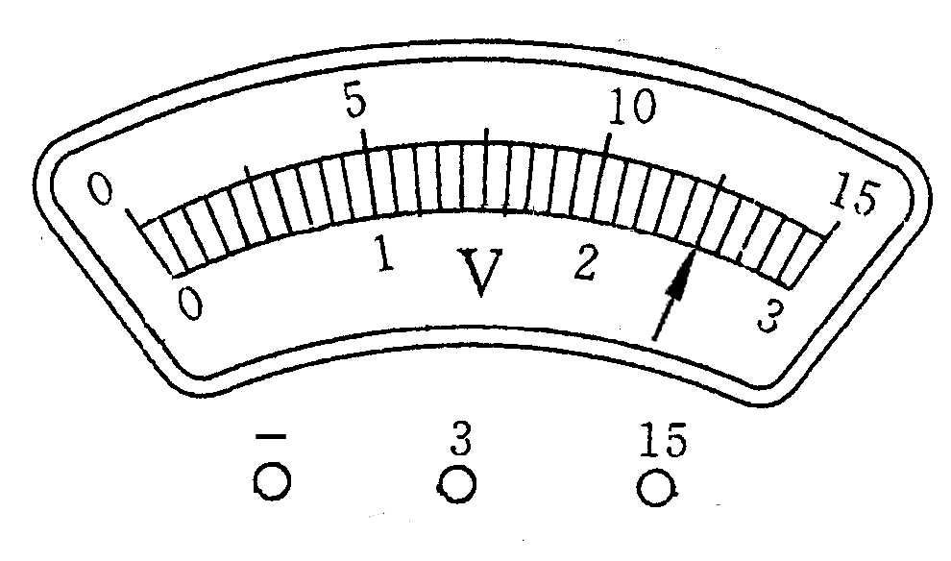
13．如图5所示，一个均匀长方体被截成A、B两块，若L_{A}与L_{B}的比值为2︰1，则A、B的密度之比为________，对水平桌面的压力之比为________，压强之比为________。
图5 图6
（b）
（V_{AB}）
（V_{CD}）
D
A
B
C
L_{A}
L_{B}
A
B
（13）
（14）
（15）

14．如图6（a）所示，长度相同、横截面积不同的同种金属棒AB和CD连接在一起后接在电源两端。用电压表测得导体AB和CD两端的电压如图6（b）所示，则AB两端的电压为________伏，CD两端电压为________伏，通过AB的电流________通过CD的电流（选填“小于”、“等于”或“大于”）。
（16）
（17）
（18）
15．在图7所示的电路中，电源电压保持不变。灯L、电阻R可能出现了断路故障，闭合电键S后：
S
R
图7
A
V
L
A₁
① 若灯L发光，则三个电表中示数一定大于零的电表是________表。
（19）
② 若灯L不发光，则三个电表中示数可能等于零的电表是________表。
（20）
16．为了研究连通器内液体静止时液面的高度差，小王将水注入用不同粗细的玻璃管制成的连通器中，待水静止后，水面如图8（a）、（b）、（c）所示（管的横截面积S_{B}＞S_{A}＞S_{C}）；然后他分别在连通器右侧的玻璃管中注入不同高度的酒精，静止后液面如图8（d）、（e）所示。请仔细观察实验现象，归纳得出初步结论。
图8
（b） （c） （d） （e）
Δh₂
Δh₁
A A A B A C A A A A

① 分析比较图8（a）、（b）或（c）中液面高度及相关条件可得：当连通器内只有一种液体且液体静止时，___________________________________________________。
（21）
② 分析比较图8（d）和（e）中液面高度差与酒精增加量之间的关系及相关条件可得：___________________________________________________________________。
（22）
三．作图题（共6分）
请将图直接画在答题纸的相应位置，作图题必须使用2B铅笔。
17．如图9所示，静止在水平地面上的物体受到的重力为6牛，请用力的图示法画出物体对地面的压力。

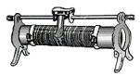
18．在图10所示的电路中，有一根导线尚未连接，请用笔画线代替导线补上。补上后要求：闭合电键S，当滑动变阻器的滑片自右向左移动时，电流表的示数变小。
图9 图10
R
A
0.6 3
S
L

四．计算题（共24分）
请将计算过程和答案写入答题纸的相应位置。
19．质量为0.5千克的冰熔化成水，求水的体积V_{水}。

20．在电路中，标有“220V 1100W”字样的用电器正常工作。求：
① 通过该用电器的电流I。
② 20秒内电流对该用电器做的功W。

21．如图11所示，质量为0.1千克、底面积为1×10⁻²米²的正方形木块放在水平地面上，底面积为5×10⁻³米²的柱形轻质容器置于木块中央，容器内盛有0.4千克的水。
① 求地面受到的压力F。
图11
② 求水对容器底部的压强p。
③ 在水中放入一物块，物块沉底且水不溢出，若水对容器底部
压强的增加量与地面受到压强的增加量相等，求物块的密度ρ_{物}。

[来源:学*科*网]
22．在图12所示的电路中，电源电压为3伏且保持不变，电阻R的阻值为10欧。电流表0~3安量程挡损坏。
图12
R
S
A
a
b
c
d
① 求闭合电键S后电流表A的示数I。
② 求电阻R消耗的电功率P。
③ 现有“20Ω 2A”、“5Ω 3A”的滑动变阻器两个，请选择一个接入电路a、b、c、d中的某两点，要求：电键S闭合前、后电流表示数的变化量ΔI最大。
选择：将变阻器_____________接入电路中_____________两点间，使变阻器接入电路的电阻值为_____________欧。
求出：电键闭合前、后，电流表示数的最大变化量ΔI。

五．实验题（共18分）
请根据要求在答题纸的相应位置作答。
23．在“测定物质的密度”实验中，用________测物块的质量时，砝码和游码的示数如图13（a）所示，则物块的质量为________克；将物块放入盛有40厘米³水的量筒后，水面位置如图13（b）所示，则物块的体积为________厘米³，物块的密度为________千克/米³。
图14
图13
50 g

g

0 1 2 3 4 5

ml

20

40

60

80

100

（a）
（b）
B
A
（1）
（2）
（3）
（4）
24．如图14所示，将一端扎有橡皮薄膜的玻璃管浸入水中，橡皮膜向上凹进，说明水内部有_______的压强（选填“向上”或“向下”）。若增大玻璃管浸入水中的深度，橡皮膜向上凹进的程度将_______（“变小”、“不变”或“变大”）。若在管内注入煤油至A位置处（ρ_{煤油}＜ρ_{水})，最终橡皮薄膜_______；若在管内注入盐水至B位置处（ρ_{盐}＞ρ_{水})，最终橡皮薄膜_______。（后两空选填“向上凹进”、“保持平整”或“向下凸出”）
S
V
M
N
A
图15
（5）
（6）
（7）
（8）
水
25．某小组同学通过实验研究导体的电阻与哪些因素有关。如图15所示，他们在常温下将横截面积、长度不同的铁丝接入电路的MN两点间，利用电流表和电压表测量后计算出阻值，将数据记录在表一、表二中。
表一 铁丝 表二 铁丝
实验  序号 | 横截面积S  （毫米²） | 长度l（米） | 电阻R  （欧）
1 | 0.2 | 1.0 | 0.5
2 | 0.2 | 2.0 | 1.0
3 | 0.2 | 3.0 | 1.5

实验  序号 | 横截面积S  （毫米²） | 长度l（米） | 电阻R  （欧）
4 | 0.1 | 1.0 | 1.0
5 | 0.3 | 4.5 | 1.5
6 | 0.4 | 2.0 | 0.5

- 分析比较实验序号1与4或2与6可得出的初步结论是：常温下，_______________
___________________________________________________________________。
（9）
② 分析比较_________（选填“表一”或“表二”）的相关数据可得出的初步结论是：常温下，__________________________________________________________________。
（10）
（11）
③ 请进一步综合分析表一、表二的相关数据，并归纳得出结论。
（a）分析比较1与6、2与4或3与5的数据及相关条件，可得出的初步结论是：
常温下，________________________________________________________________。
（12）
（b）分析比较1与6、2与4和3与5的数据及相关条件，可得出的初步结论是：
常温下，________________________________________________________________。
（13）
④ 他们继续分析表一和表二的数据及相关条件，发现无法得到导体的电阻与材料的关系。为了进一步探究导体的电阻与材料的关系，需添加的器材为________（选填“甲”、“乙”或“丙”）。
（14）
器材： 导体甲 横截面积为0.2毫米²、长度为2米的铁丝
导体乙 横截面积为0.1毫米²、长度为2米的镍铬合金丝
导体丙 横截面积为0.3毫米²、长度为4.5米的锰铜丝
26．小王同学做“用电流表、电压表测电阻”实验，电源电压为3伏且保持不变，所有器材均完好。他移动滑动变阻器的滑片到最大阻值处，闭合电键，观察到电压表示数如图16所示，且电流表指针偏离零刻度线的角度与电压表相同。然后他移动变阻器的滑片至中点，观察到电压表的示数变小为0.6伏。接着他继续移动变阻器的滑片，发现电路中的最大电流为0.28安。
请将下表填写完整。（计算电阻时，精确到0.1欧）________
（15）
物理量  实验次数 | 电压  (伏) | 电流  (安) | 电阻  (欧) | 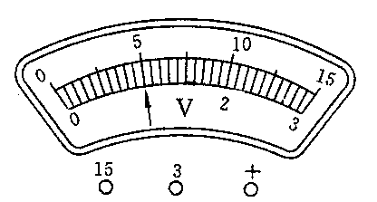  电阻平均值(欧)  图16
1
2
3

物 理
题号 |  | 答案及评分标准
一、选择题  （共16分） |  | 1. D。 2. A。 3. C。 4.D。 5. A。 6. B。 7.B。 8.A。
二、填空题  （共26分） |  | 9. （1）串联； （2）并联； （3）40。  10.（4）大气压； （5）压强； （6）深度。  11.（7）7； （8）7； （9）不变。  12.（10）6； （11）20； （12）20。  13.（13）1︰1； （14）2︰1； （15）1︰1。  14.（16）5； （17）2.5； （18）等于。  15.（19）V、A； （20）A、A₁。  16.（21）液面高度差为零，且与管的横截面积无关。  （22）当连通器内有水和酒精两种液体且液体静止时，酒精增加量越大，液面高度差越大。 |  | 3分  3分  3分  3分  3分  3分  4分  2分  2分
三、作图题  （共6分） |  | 17. 压力的大小 1 分；方向 1 分；作用点 1 分。  18. 连线正确 3分。
四、计算题  （共24分） | 19.  （4分） | V_{水}＝m_{水}/ρ_{水}＝m_{冰}/ρ_{水}  ＝0.5千克/（1.0×10³千克/米³）＝5×10⁻⁴米³ | 2分[来源:学,科,网]  2分
四、计算题  （共24分） | 20.  （4分） | I＝P/U＝1100瓦/220伏＝5安  W＝Pt＝1100瓦×20秒＝2.2×10⁴焦 | 2分  2分
四、计算题  （共24分） | 21.  （8分） | - F＝G₁＋G₂＝（m₁＋m₂）g  ＝（0.1千克＋0.4千克）×9.8牛/千克＝4.9牛  - F＝G＝mg＝0.4千克×9.8牛/千克＝3.92牛  p＝F/S＝3.92牛/5×10⁻³米²＝7.84×10²帕  ③ △p_{水}＝△p_{固}  △F_{水}/S_{容}＝△F_{固}/S_{木}  ρ_{水}g V_{物}/S_{容}＝ρ_{物}g V_{物}/S_{木}  （1.0×10³千克/米³）/（5×10⁻³米²）＝ρ_{物}/（1×10⁻²米²）  ρ_{物}＝2.0×10³千克/米³ | 1分  1分  1分  2分  1分  1分  1分
题号 |  | 答案及评分标准
四、计算题  （共24分） | 22.  （8分） | ① I＝U/R＝3伏/10欧＝0.3安  ② P＝UI＝3伏×0.3安＝0.9瓦  ③ “20Ω 2A”；  a、d ；  10；  R＝（R×R′）/（R＋R′）  ＝（10欧×10欧）/（10欧＋10欧）＝5欧  ΔI＝U/R＝3伏/5欧＝0.6安  （计算过程只要正确均可得分） | 2分  2分  1分  1分  1分  1分
四、计算题  （共24分） | 说明：在计算中，有关单位错写、漏写，总扣 1 分。
五、实验题  （共18分） | 23.（1）天平； （2）53.4； （3）20； （4）2.67×10³。  24.（5）向上； （6）变大； （7）向上凹进； （8）向下凸出。  25.（9）导体的材料、长度相同，导体的横截面积越大，电阻越小。  （10）表一；  （11）导体的材料和横截面积相同时，导体的电阻与长度成正比。  （12）同种材料的导体，长度与横截面积的比值相同，电阻相同。  （13）同种材料的导体，长度与横截面积的比值越大，电阻越大。  （14）丙。  26.（15）  实验序号  物理量 |  |  | 4分  4分  1分  1分  1分  1分  1分  1分  4分
  电压  （伏） | 电流  （安） | 电阻  （欧） | 电阻平均值  （欧）
  1 | 2.0 | 0.2 | 10.0 | 10.2
  2 | 2.4 | 0.24 | 10.0 | 10.2
  3 | 3.0 | 0.28 | 10.7 | 10.2

